Título: Síndrome de Wilkie. A propósito de un caso
Autores:
Dr. Raúl Muros Leyva¹, https://orcid.org/0000-0001-8647-4255
Dr. Diego Yadian Nápoles Rodríguez¹, https://orcid.org/0000-0002-2376-9213
Dr. Roger Enrique Reynaldo Cejas¹ https://orcid.org/0000-0003-3681-4682.
Dra. Isaura de la Cruz Ramírez¹ https://orcid.org/0000-0003-2968-2562.
Dra. Blanca Rosa Estévez Verdecia¹. https://orcid.org/0000-0003-1781-6981 .

- Hospital Pediátrico Docente Universitario Octavio de la concepción y de la Pedraja: Holguín: Cuba.
Correo del autor principal: ramule26@gmail.com
Resumen:
El síndrome de Wilkie, también conocido como síndrome de la arteria mesentérica superior, se caracteriza por la compresión del duodeno en su tercera porción, y es secundaria a un estrechamiento del espacio entre la arteria mesentérica superior y la aorta. Lo describió Rokitanski en 1842 y Wilkie publicó la primera serie en 1927. Diversos factores de riesgo se han encontrado asociados a esta patología, una de las teorías más aceptadas como factor desencadenante es la pérdida o disminución de la grasa mesentérica que sirve como cojinete entre la aorta y la arteria mesentérica superior. El diagnóstico requiere estudios de imagen específicos entre ellos esófago estómago y duodeno, ecografía y la TAC que permite identificar el ángulo.
Se trata de un varón de 2 años de edad que acude al hospital por presentar un cuadro emético importante y recurrente, sin otra sintomatología. En el acto quirúrgico se evidenció la dilatación a nivel de la tercera porción duodenal por un ángulo mesentérico aórtico estrecho. Por lo que se decide por experiencia del autor realizar una gastroyeyunostomía en asa corta. En su seguimiento a los tres meses por consulta externa, se evidencia una evolución clínica, endoscópica y radiológica satisfactoria.
Palabras Claves: síndrome de Wilkie, arteria mesentérica superior, gastroyeyunostomía.

Introducción:
El síndrome de Wilkie, también conocido como síndrome de la arteria mesentérica superior, síndrome del corsé de yeso o síndrome del compás aortomesentérico, se caracteriza por la compresión del duodeno en su tercera porción, y es secundaria a un estrechamiento del espacio entre la arteria mesentérica superior y la aorta.¹ Lo describió Rokitanski en 1842 y desde que Wilkie publicó la primera serie en 1927, se han reportado pocos casos en la bibliografía médica, debido a lo infrecuente y al dilema diagnóstico que constituye para cualquier clínico.^{1,2} Sin embargo, no fue hasta los años 60, con la aparición de las técnicas radiológicas, cuando Barner y Sherman se aproximaron a una mejor comprensión de esta enfermedad. Se han informado pocos casos en la bibliografía médica, debido a lo infrecuente de su presentación y al dilema diagnóstico que constituye este padecimiento para cualquier clínico. La incidencia estimada del síndrome de Wilkie es de 0,013 a 0,3 %.^{2, 3}
Diversos factores de riesgo se han encontrado asociados a esta patología, una de las teorías más aceptadas como factor desencadenante es la pérdida o disminución de la grasa mesentérica que sirve como cojinete entre la aorta y la arteria mesentérica superior, aunque existen reportes de caso que asocian al síndrome de Wilkie con: VIH, neoplasias, diabetes mellitus, cirugía ortopédica para escoliosis, cirugía bariátrica, cirugía vascular, estados catabólicos importantes, pérdida súbita de peso y, trastornos de la conducta alimenticia como la anorexia nerviosa.^{1, 4}
Los estudios de imagen son útiles para el abordaje diagnóstico ante la sospecha de un paciente con síndrome de Wilkie, requiriendo de cualquier manera que el médico guarde un alto índice de sospecha, para lograr un diagnóstico oportuno y certero.^{1, 3, 4}
El tratamiento inicial suele ser conservador, enfocado a aliviar los síntomas ocasionados por la obstrucción y corregir los factores precipitantes.^{1,2,3,4.} El fracaso ante esta terapéutica, conlleva al deterioro del paciente con persistencia del vómito, lo que constituye una indicación para la implementación del tratamiento quirúrgico.^{3,5} Se han propuesto varias soluciones quirúrgicas que incluyen la duodenoyeyunostomía laterolateral, duodenoyeyunostomía en Y de Roux, gastroyeyunostomía y la división del ligamento de Treitz con movilización del duodeno (operación de Strong).^{3,4,6}
Presentación del Caso
Se trata de un varón de 2 años de edad que acude al hospital por presentar un cuadro emético importante y recurrente, sin otra sintomatología y que fue diagnosticado inicialmente con cuadros de gastroduodenitis de repetición. Luego vuelve a ingresar en el servicio de pediatría por presentar dolor abdominal tipo cólico, localizado en mesogastrio, acompañado de náuseas, vómitos y pérdida de peso.
Examen Físico:
Mucosas: Normocoloreadas y húmedas
Abdomen: Plano que sigue los movimientos respiratorio, doloroso a la palpación superficial en mesogastrio, Percusión normal, Ruidos hidroaéreos normales.
Exámenes Complementarios
Hematología y Química Sanguínea dentro del rango normal.
Ultrasonido abdominal: informa dilatación de estómago y primera porción del duodeno.
Radiografía simple de Abdomen (Figura 1): Sin datos importantes que señalar.
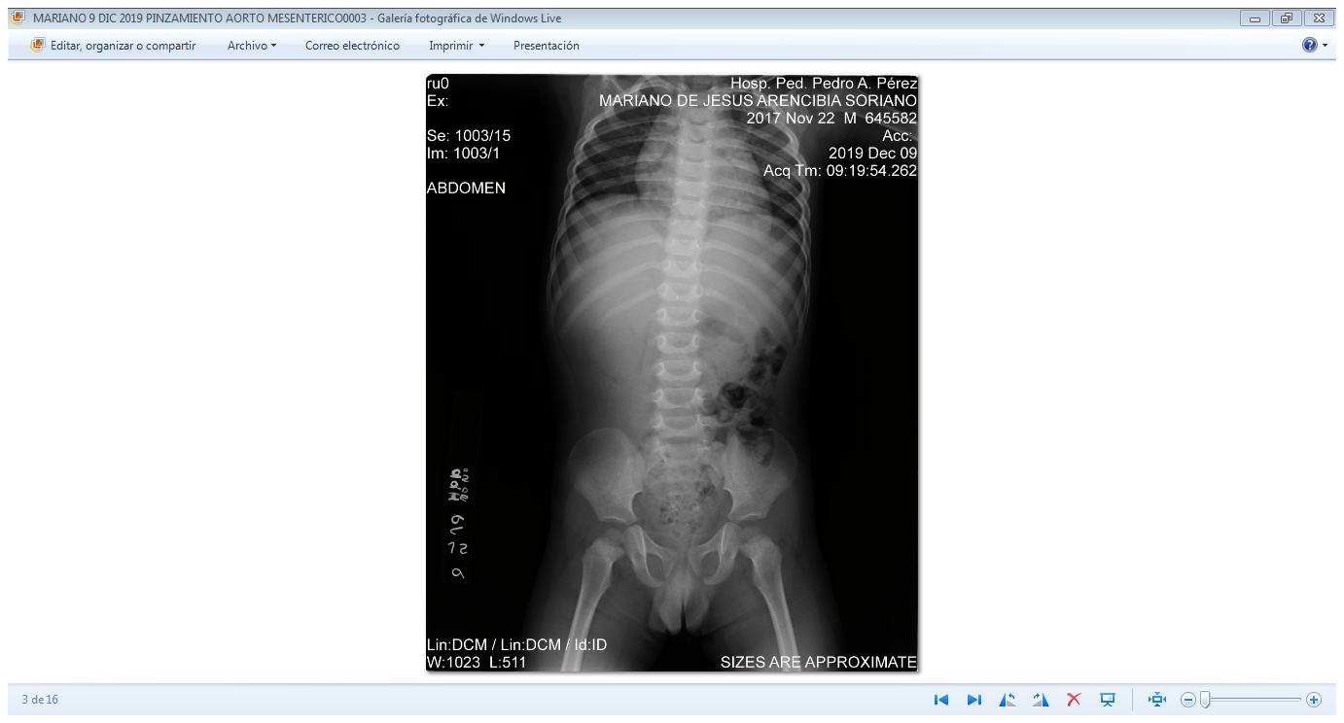
^{Figura 1.}
Esófago Estómago Duodeno (EED) Figura 2a: Se evidencia estómago en repleción que muestra 1ra y 2da porción del duodeno dilatado con stop del contraste en la 3ra porción a nivel de la línea media. Figura 2b: existe paso del contraste al resto del duodeno e Intestino delgado.
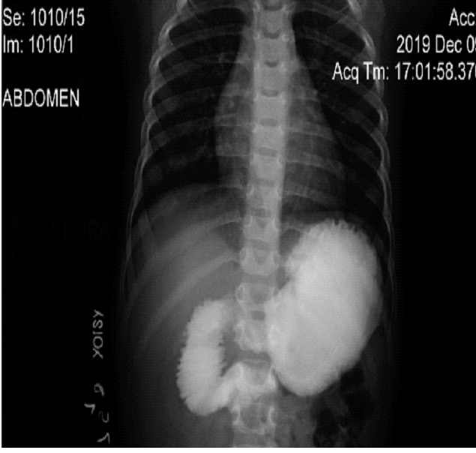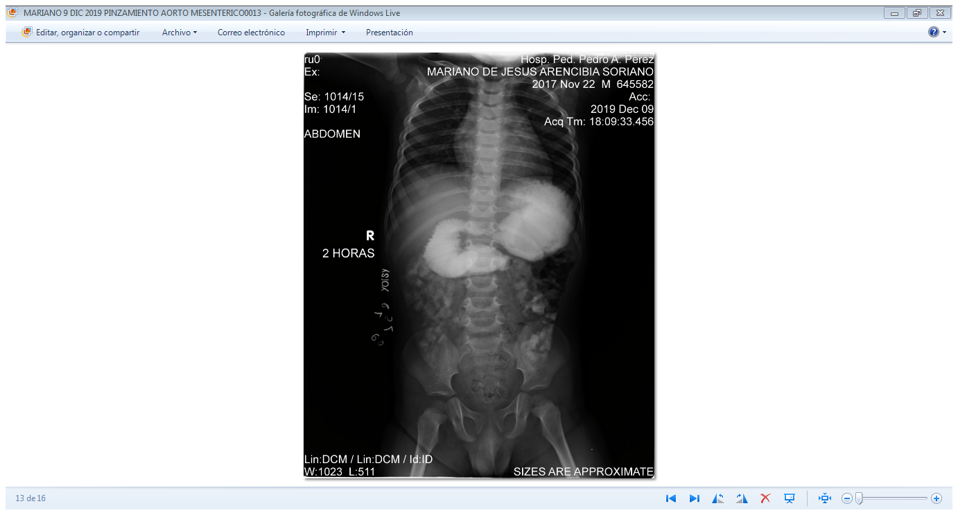
Figura 2a Figura 2b
Con los hallazgos encontrado en el EED se intestinal alta, y se piensa siempre en esta entidad, por la localización de la obstrucción.
Acto quirúrgico: Se revisa toda la cavidad sin ver nada inusual, hasta seguir el duodeno, donde se observó dilatación de su primera y segunda porción hasta la línea media y estrechez de ahí en adelante. Observando la compresión a nivel de la tercera porción duodenal de la arteria mesentérica superior con estrechez en su ángulo con la aorta (fig. 3 a), por lo que se confirmó el diagnóstico de síndrome de Wilkie. Se decide realizar derivación digestiva para reanudar el tránsito intestinal, por decisión del autor y la experiencia, además de encontrar un duodeno extremadamente dilatado, realizar una gastroyeyunostomía en asa corta (fig. 3b).
Acto Quirúrgico Figura 3a, 3b
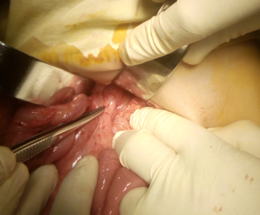
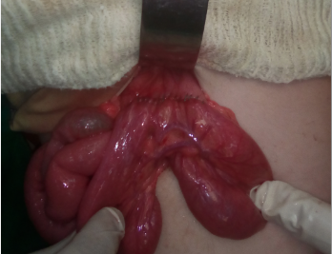

EED (Luego 3 meses después del tratamiento quirúrgico) Figura 4: Estómago de buen tamaño existiendo pase de contraste a Intestino delgado.
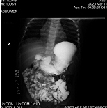
^{Figura 4}
Discusión
El SMAS o síndrome de Wilkie es una patología infrecuente, con una incidencia descrita de 0.2% (1). Al presentar una sintomatología clínica de inicio algo inespecífica, no es de extrañar que muchas veces el diagnóstico sea tardío y luego de numerosas consultas.⁷
Es más frecuente en mujeres y adultos jóvenes y la mayoría de los casos se presentan después de una pérdida ponderal importante; aunque Biank y Werlin , publicaron en 2006 una serie de 22 niños de los cuales solo el 50% habían perdido peso antes del diagnóstico.^{1,2,3,7.}
Tres mecanismos han sido descritos para que la obstrucción duodenal se lleve a cabo: 1) Un ángulo aortomesentérico muy agudo.
2) El duodeno transversal fijo en posición alta, debido a un ligamento de Treitz corto.
3) Curso anómalo de la arteria mesentérica o alguna de sus ramas, desplazada hacia abajo y por delante de la columna vertebral.¹
Las causas del síndrome de la arteria mesentérica superior pueden clasificarse en 5 grupos:
1) Síndromes con pérdida de peso (SIDA, cáncer, caquexia cardiaca, quemaduras extensas, endocrinopatías, malabsorción intestinal, cirugía bariátrica).
2) Trastornos de la alimentación (anorexia nerviosa, bulimia).
3) Posoperatorio (cirugía ortopédica, cirugía de columna vertebral).
4) Traumatismo severo (craneoencefálico, politraumatismo o de la columna vertebral).
5) Deformidades como escoliosis o hiperlordosis severas (cast syndrome).^{1,2,3,4.}
Los síntomas del síndrome de la arteria mesentérica superior son inespecífico y pueden manifestarse como intolerancia a la alimentación, náuseas y vómitos, pérdida de peso, saciedad temprana, distensión abdominal y dolor epigástrico. El dolor se alivia en decúbito prono, decúbito lateral izquierdo o en posición genupectoral, maniobras que relajan la presión de la arteria mesentérica sobre el duodeno.^{1,2,3,4,5,7.}
El diagnóstico requiere estudios de imagen específicos. El estudio con bario muestra la interrupción del flujo en la tercera porción del duodeno, donde cruza la arteria mesentérica, con dilatación de la primera y segunda porciones del duodeno.^{1,2,3} El estudio con ultrasonido Doppler resulta útil para evidenciar la disminución en el ángulo entre la aorta y la arteria mesentérica superior. Lo anterior puede confirmarse con una angiotomografía o angiorresonancia magnética. El ángulo entre la aorta y la arteria mesentérica superior es cercano a los 45° (entre 38-56°); en el síndrome de la arteria mesentérica superior, disminuye entre 6 y 5°.^{2,3,4,7}
En los estudios radiográficos de esófago, estómago y duodeno con control fluoroscópico puede observarse:
1. Dilatación de la primera y segunda porción del duodeno con o sin dilatación gástrica,
con amputación súbita de la tercera.
2. Paso filiforme del medio de contraste baritado durante una serie gastroduodenal a
través de la tercera porción del duodeno, que puede corregirse mediante la maniobra de Hayes (compresión epigástrica en decúbito lateral).
3. Compresión vertical y oblicua abrupta de los pliegues mucosos.
4. Ondas antiperistálticas del medio de contraste baritado, proximal al sitio de obstrucción.
5. Retardo entre 4 a 6 horas en el tránsito intestinal a través de la región gastroduodenal.

En TAC:
1. Ángulo aorto-mesentérico menor a 25°.
2. Distancia aorto-mesentérica, a nivel donde cruza el duodeno, menor de 10 mm.
3. Además, la TAC aporta datos acerca de la anatomía y relaciones anatómicas de los vasos mesentéricos superiores, determina el componente de grasa intraabdominal y retroperitoneal, y permite descartar otras enfermedades.³
Los pacientes con presentación aguda casi siempre responden al tratamiento conservador.^{1,2,3,4,5,6,8,9,10}
Los pilares del manejo conservador son los siguientes⁵:
· Valoración por psiquiatría y nutrición.
· Alimentación adecuada y oportuna del paciente (uso de sondas naso enterales en caso necesario).
· Asegurarse por parte del médico tratante la integridad del tracto digestivo.
· Corrección de la deshidratación y los trastornos electrolíticos (hipocalemia, hiponatremia).
· Hospitalización en caso necesario para un abordaje integral y multidisciplinario que logre cumplir todas las medidas para un aumento de peso y de masa muscular.
Aquellos con cuadros crónicos suelen requerir intervención quirúrgica tras un periodo de realimentación. La cirugía está indicada en pacientes con^{1,2,3,4,5,6}:
1) fracaso del tratamiento conservador.
2) enfermedad de larga evolución con pérdida ponderal progresiva y dilatación duodenal con estasis.
3) enfermedad ulcerosa péptica complicada, secundaria a estasis biliar y reflujo.
Las intervenciones quirúrgicas propuestas para el tratamiento incluyen: el procedimiento de Strong, la gastroyeyunostomía y la duodenoyeyunostomía. El procedimiento de Strong mantiene la integridad del tracto gastrointestinal, pero tiene una tasa de fracaso del 25%. La gastroyeyunostomía permite la descompresión gástrica, pero no alivia la compresión duodenal, por lo que pueden persistir los síntomas digestivos, y llevar a la aparición de un síndrome de asa ciega o de úlceras pépticas recurrentes. La duodenoyeyunostomía es el procedimiento de elección, con una tasa de éxito superior al 90%.^{1,2,3,4,5,6,7,8,9,10}
En el caso de nuestro paciente la presentación clínica se correlacionó con lo descrito en la literatura, los síntomas predominantes fueron de oclusión intestinal alta: la exploración física resultó poco específica, no obstante, las técnicas radiológicas confirmaron el diagnóstico oclusivo duodenal y en el acto quirúrgico se evidenció la dilatación a nivel de la tercera porción duodenal por un ángulo mesentérico aórtico estrecho. Por lo que se decide por experiencia del autor realizar una gastroyeyunostomía en asa corta. En su seguimiento a los tres meses por consulta externa, se evidencia una evolución clínica, endoscópica y radiológica satisfactoria.
Bibliografía
- González Hermosillo-Cornejo Daniel, Díaz Girón-Gidi Alejandro, Vélez-Pérez Francisco Manuel, Lemus-Ramírez Ramón Ignacio y Martínez-Garza Pablo Andrade. Síndrome de Wilkie. Reporte de un caso. Cirugía y Cirujanos. 2017;85(1):54---59. https://www.elsevier.es/es-revista-cirugia-cirujanos-139-articulo-sindrome-wilkie-reporte-un-caso-S0009741115002637.
- García-Frade-Ruiz LF, Mundo-Gallardo LF, Solís-Ayala E. Síndrome de Wilkie. Medicina Interna México. 2017 marzo;33(2):254-258. https://www.medigraphic.com/pdfs/medintmex/mim-2017/mim172o.pdf.
- Saura Cuesta Liliet Melissa, Rodríguez Núñez Liset, García Rodríguez Diana, Llerena Rodríguez Elio. Síndrome de Wilkie. Diagnóstico por imágenes. Medicent Electrón. 2021 jul.-sept.;25(3). http://scielo.sld.cu/pdf/mdc/v25n3/1029-3043-mdc-25-03-529.pdf.
- Fernández López M.ª T., López Otero M.ª J., Bardasco Alonso M.ª L., Álvarez Vázquez P., Rivero Luis M.ª T. y García Barros G.. Síndrome de Wilkie: a propósito de un caso. Nutr Hosp. 2011;26:646-649. https://DOI:10.3305/nh.2011.26.3.5215. https://scielo.isciii.es/pdf/nh/v26n3/31_caso_clinico_01.pdf.
- Salas Salas Dr. Esteban, Jiménez Trigueros Dr. José Pablo. Manejo del Síndrome de Arteria Mesentérica Superior. 2020 Salas Salas et al. vol 4, número 6 Diciembre 2020 - Enero 2021 DOI: https://doi.org/10.34192/cienciaysalud.v4i6.227.
- Castaño Llano Rodrigo, Chams Anturi Abraham, Arango Vargas Paula, García Valencia Álvaro. Síndrome de la arteria mesentérica superior o síndrome de Wilkie. Rev Col Gastroenterol / 24 (2) 2009. http://www.scielo.org.co/pdf/rcg/v24n2/v24n2a14.pdf.
- Varela Vega Dr. Martín, Durán Dr. Federico, Larrosa Dra. Gabriela, Reyes Dra. Susana, Cabillón Dr. José, Simonet Dr. Fernando. Síndrome de Wilkie: un caso de oclusión duodenal por pinza aortomesentérica. Salud Militar 2017; 36(1):51-54. https://www.dnsffaa.gub.uy/media/images/2017_pag-51-a-54.sindromede.pdf.
- Vásquez-Arango JN, Durán-Meléndez MA, Vásquez-Maya C. Tratamiento mínimamente invasivo del síndrome de Wilkie. Rev Colomb Cir. 2018;33:299-306.https://doi.org/10.30944/20117582.75.http://www.scielo.org.co/pdf/rcci/v33n3/2011-7582-rcci-33-03-00299.pdf.
- Ruiz-Mar G y cols. Manejo quirúrgico de urgencia en el síndrome de Wilkie. Cirujano General 2018; 40 (4): 279-281. https://www.medigraphic.com/pdfs/cirgen/cg-2018/cg184j.pdf.
- Aranda Escaño Elena, Perfecto Valero Arkaitz, Tellaeche de la Iglesia Miriam, Fernández Gómez-Cruzado Laura, Santidrian Martínez Jose Ignacio. Síndrome de la pinza aorto-mesentérica (Sind. De Wilkie). Análisis de una serie de 7 casos. https://doi.org/10.1016/j.ciresp.2019.02.0110009-739X. https://www.elsevier.es/es-revista-cirugia-espanola-36-pdf S0009739X19300752.pdf.

